Dirección de Estado Abierto, Estudios y Evaluación
Ciudad de México, 04 de mayo de 2020

Conferencia de Prensa vespertina COVID19 Secretaría de Salud del Gobierno Federal
Fecha: | 04 de mayo de 2020. De 19:00 a 20:00 horas.
Fuente: | Secretaría de Salud. Comunicado Técnico Diario. Coronavirus (COVID19).
Estadísticas actualizadas en México: | Nivel Mundial:  Total de casos confirmados: 3,435,894 (86,108 nuevos casos).  Casos han ocurrido en los últimos 14 días: 1,136,018 (33% del total)  Tasa de letalidad global: 7.0%.  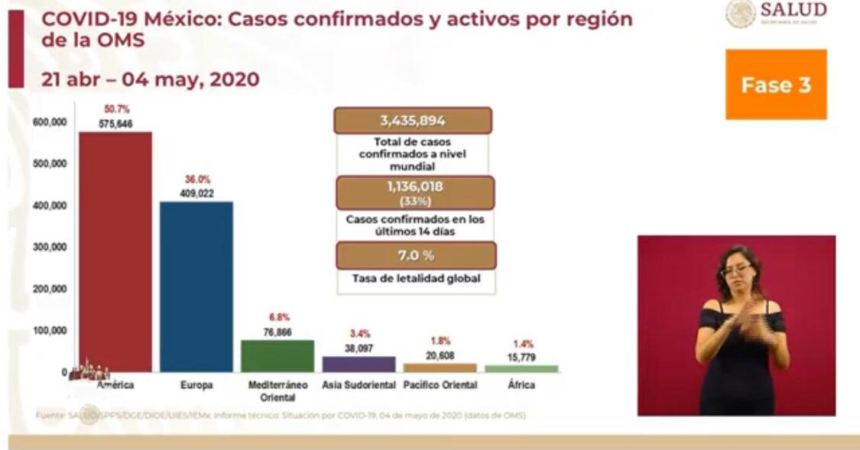  México:  - Total de casos confirmados: 24,905 contagios acumulados (1,434 + que ayer).  - Total de casos sospechosos: 13,143 (479 + que ayer).  - Total de casos negativos: 61,993  - Total de casos activos: 6,696 (237 + que ayer).  - Total de defunciones: 2,271 (117 + que ayer).  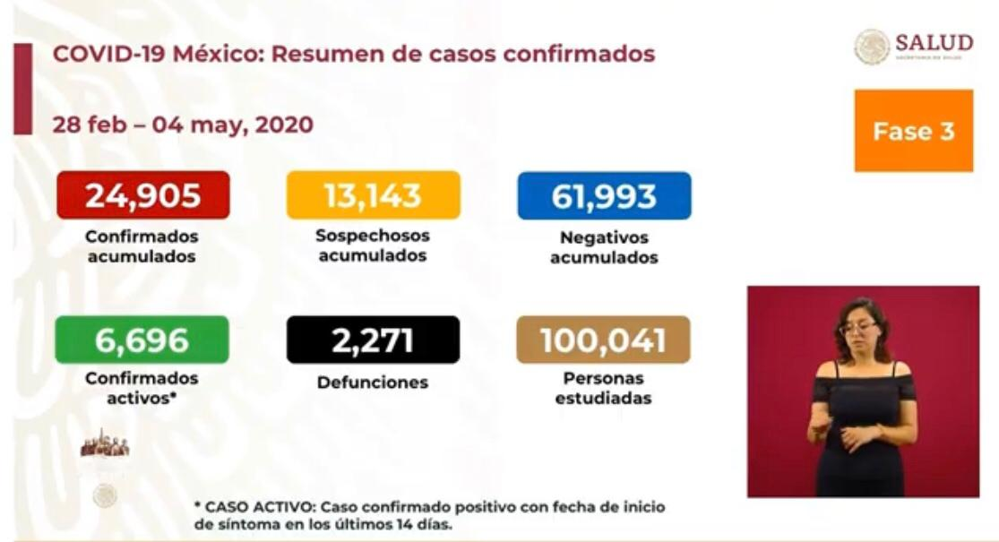  Ciudad de México  - Total de casos positivos: 6,785 (368 + que ayer).  - Total de casos negativos: 11,562 (726 + que ayer).  - Total de casos sospechosos: 3,193 (24 menos que ayer)  - Total de defunciones: 499 (27 + que ayer).  La ciudad de México continúa siendo la entidad con cifras mayores en cuanto a contagios y defunciones, producto del gran tránsito de personas.  La mayoría de los estados de la república han rebasado la barrera de los 100 casos positivos, lo cual indica que hay un incremento de los casos confirmados activos.  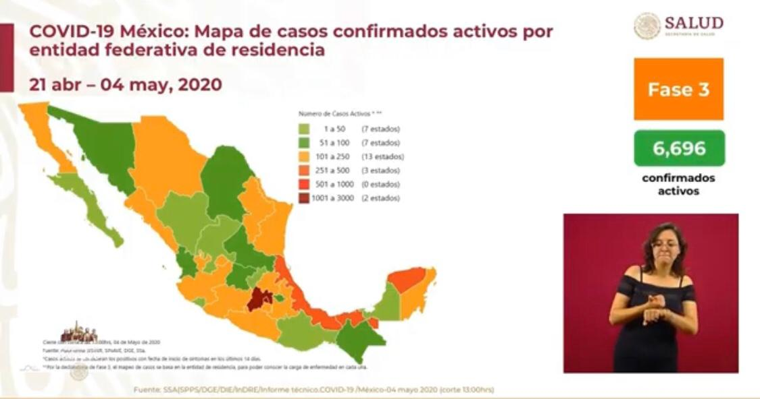  Hay una tendencia creciente en las defunciones, que va de la mano con el aumento en los contagios y los casos positivos, no obstante lo anterior, señaló que este ascenso es propio de la fase 3 de la contingencia por COVID19.  Se habilitó un sistema para conocer la ocupación y disponibilidad de camas a lo largo de la república mexicana, este sistema está integrado por una red de 674 hospitales, de los cuales el 95% han cumplido con la notificación oportuna sobre la ocupación y disponibilidad de camas.  Al día de hoy, en México existe un total de 13,387 camas de hospitalización disponibles para atender a pacientes COVID19, sin embargo, estas no son suficientes, por lo que hay que mantener la recomendación de permanecer en casa.  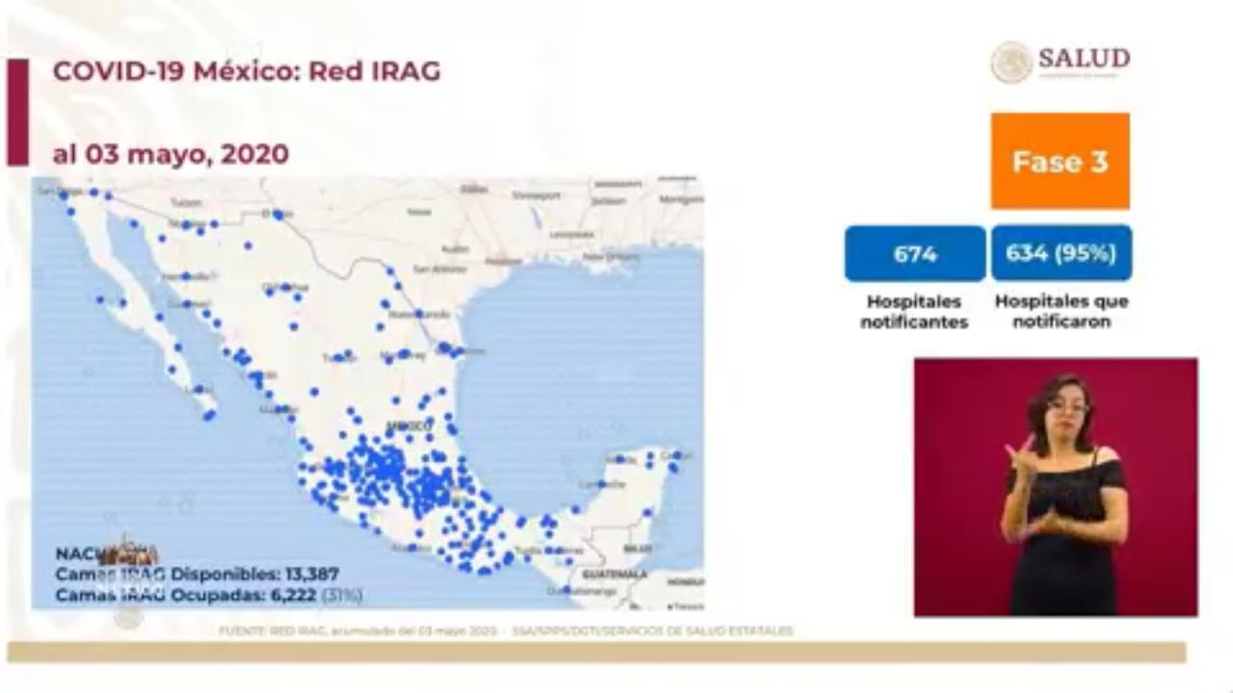  Hugo López-Gatell aseguró que a pesar de que hay varias investigaciones en torno a la vacuna contra COVID19, aún no se tiene la certeza de que exista una que actúe de manera efectiva y que lo más probable es que ésta no exista al menos antes de 3 años.  Informó además que, se hizo una labor de rescate y reparación de respiradores que estaban en desuso en diferentes hospitales del país, a fin de que estos puedan ser utilizados en esta contingencia.  En su intervención, Leyla Acosta, integrante del Departamento de Técnicas en la Atención y Orientación al Derechohabiente del IMSS, compartió que se están profesionalizando los mecanismos para dar un adecuado reporte de salud a familiares de pacientes COVID19 en las unidades médicas.  Con este objetivo se habilitó una línea de atención para información a familiares de pacientes COVID19, así como un correo electrónico para proporcionarles información.
Participaron: | - Dr. Hugo López-Gatell Ramírez. Subsecretario de Prevención y Promoción de la Salud de la Secretaría de Salud.  - Dr. José Luis Alomía Zegarra. Director General de Epidemiología de la Secretaría de Salud.  - Leyla Acosta Miranda. Departamento de Técnicas en la Atención y Orientación al Derechohabiente.

